**UNA VITA IN FUMO**

a cura della 2G a.s.2016-17

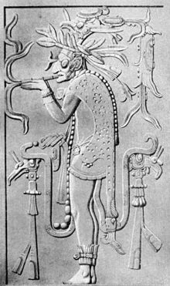L’abitudine di fumare è probabilmente antichissima: sono state trovate pipe dell’età del bronzo. Si suppone che nell’antichità si fumassero erbe durante cerimonie religiose. Il tabacco ha origine nel Centro America. Gli antichi bassorilievi dei templi Maya del 1.000 a.C. ritraggono sacerdoti che fumano tabacco attraverso pipe. I sacerdoti Aztechi, all'inizio delle cerimonie religiose, soffiavano il fumo verso il Sole ed i quattro punti cardinali tramite pipe o direttamente dal tabacco arrotolato. Per l'Europa la conoscenza del tabacco avvenne con la scoperta dell'America, nel 1492. Nel 1550 il tabacco venne introdotto in Europa da un missionario spagnolo, che donò alcuni semi al futuro imperatore Carlo V. L’uso del tabacco si diffuse rapidamente in tutto il mondo e arrivò in Italia nel 1561.

Nelle sigarette che si fumano al giorno d’oggi ci sono circa **400 sostanze velenose** (monossido di carbonio, arsenico, cadmio, cromo, cianuro di idrogeno, nicotina,…) e **40 sostanze cancerogene** (catrame, idrocarburi aromatici, benzopirene,…).

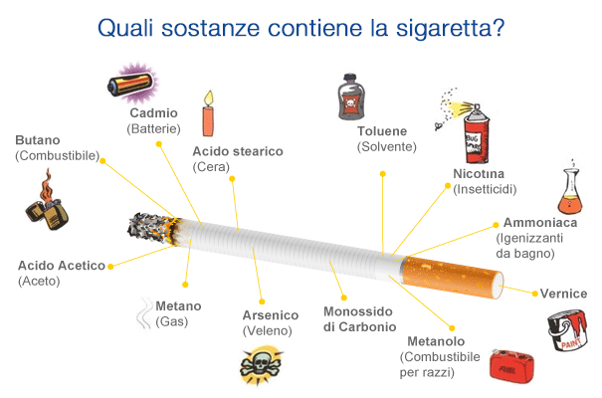La **nicotina** è prodotta dalla pianta del tabacco (Nicotiana tabacum) ed è presente, anche se in quantità molto minori, anche in altre piante, per esempio nel [pomodoro](https://it.wikipedia.org/wiki/Pomodoro), nella [patata](https://it.wikipedia.org/wiki/Patata_%28alimento%29), nella [melanzana](https://it.wikipedia.org/wiki/Melanzana) e nel [peperone](https://it.wikipedia.org/wiki/Peperone). La nicotina è una difesa chimica della pianta contro gli animali che divorano le sue foglie. Infatti viene anche utilizzata come veleno nei prodotti insetticidi. A bassi dosaggi, la nicotina ha un effetto stimolante: migliora la concentrazione, sopprime la [fame](http://www.my-personaltrainer.it/dimagrire/attacchi-fame.html) e riduce lo stress. Però dosi ripetute generano **dipendenza** e se non si continua a fumare si sta male. Ad elevati dosaggi, la nicotina provoca [ipotensione](http://www.my-personaltrainer.it/salute/pressione-bassa.html), [diarrea](http://www.my-personaltrainer.it/salute/diarrea.html), [aritmie](http://www.my-personaltrainer.it/salute/aritmie-cardiache.html), [sonnolenza](http://www.my-personaltrainer.it/Sintomi/Sonnolenza), mal di testa, fino a poter determinare una completa paralisi dei [muscoli respiratori](http://www.my-personaltrainer.it/anatomia/MUSCOLI-DELLA-RESPIRAZIONE.htm) e la morte ( **50mg per ogni Kg di peso corporeo = dose mortale per l’uomo**).

La dipendenza da tabacco è una malattia che comporta danni accertati per la salute:

* più del 25% di tutte le forme di **cancro** sono causate dal fumo (polmone, esofago, stomaco, laringe, seno, collo dell’utero, vescica, rene, pancreas)
* gravi patologie cardio-cerebrovascolari (**infarto miocardico, ictus**)
* 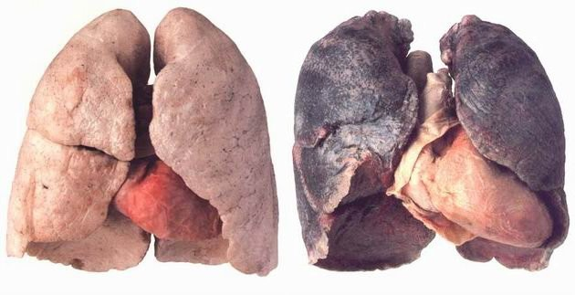malattie croniche dell'apparato respiratorio (**bronchiti** di tipo asmatico ed enfisematoso)
* danni vascolari e respiratori con conseguenze negative sulla vita quotidiana e di relazione (**fiatone, calo delle prestazioni sportive, calo della potenza sessuale**)
* danni a livello di estetica personale (**carie, ingiallimento denti, gengiviti, invecchiamento precoce della pelle**)
* una serie di disturbi femminili (**inibizione della ovulazione, aumento aborti spontanei, malformazione del feto, anticipo della menopausa**)

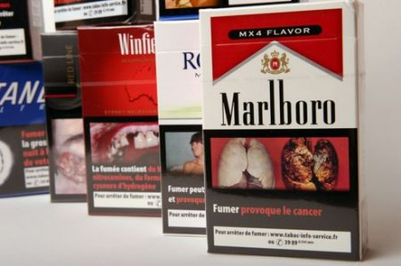Visti i gravi problemi di salute causati dalle sigarette si è cercato di convincere le persone a non fumare.

La prima legge che, in Italia, regolamenta la pubblicità delle sigarette risale al [1962: la legge 165](javascript:newwindow('/leggi/L_165_1962.html')) ha vietato ogni forma di pubblicità dei prodotti per fumatori su carta stampata, Tv, manifestazioni sportive, magliette o altro. Dal 2003 sono comparse sui pacchetti di sigarette scritte che evidenziano la pericolosità del fumo. Il 10 gennaio 2005 è entrato in vigore il divieto di fumo in tutti i locali chiusi, ai sensi dell'[art. 51 della legge 16 Gennaio 2003, n. 3 'Tutela della salute dei non fumatori'](javascript:newwindow('/leggi/DP_23_12_2003.html')), ad eccezione di quelli privati non aperti ad utenti o al pubblico, e di quelli riservati ai fumatori e come tali contrassegnati. Ciò ha portato una diminuzione dei fumatori, perché essi durante i mesi invernali avrebbero dovuto uscire al freddo per fumare.

Oggigiorno c’è chi usa la sigaretta elettronica: un dispositivo che consente di assumere nicotina senza dover bruciare il tabacco e respirarne i fumi. La sigaretta elettronica può aiutare a smettere di fumare, inquina meno l’ambiente perché evita il problema dei mozziconi, costa meno e fa meno danni della sigaretta vera. Potrebbe però invogliare i giovani a iniziare a fumare perché sembra innocua invece contiene la nicotina (in alcuni tipi di ricariche) e sostanze dannose come glicole propilenico, formaldeide e acroleina, anche se in misura minore rispetto alle sigarette normali.

**INTERVISTA AI FUMATORI ED EX FUMATORI.**

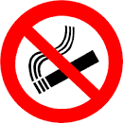Abbiamo intervistato fumatori ed ex-fumatori di qualsiasi età, femmine e maschi. La maggior parte delle persone ha iniziato tra i 14 e i 17 anni per apparire più grandi, per ascoltare gli amici che già avevano iniziato o per curiosità. Le persone che hanno iniziato dopo i 20-25 anni l’hanno fatto perché stavano vivendo periodi di stress per motivi familiari/personali o per problemi di lavoro. In media gli intervistati fumano all’incirca 10/15 sigarette al giorno. Alcuni, genitori e nonni, fumano da moltissimi anni.

Quasi tutti hanno provato a smettere e qualcuno c’è anche riuscito ma con molta fatica. Abbiamo chiesto a chi ha smesso di fumare se ha avvertito dei vantaggi e la risposta è stata che adesso hanno più fiato e c’è un grande risparmio economico. Hanno detto che c’erano anche molti svantaggi mentre fumavano, come la puzza in casa e su se stessi. Alla domanda ‘’in quali momenti fumavi?’’, le risposte sono state, generalmente, dopo i pasti ma che i momenti per fumare erano molti di più nei momenti di stress.

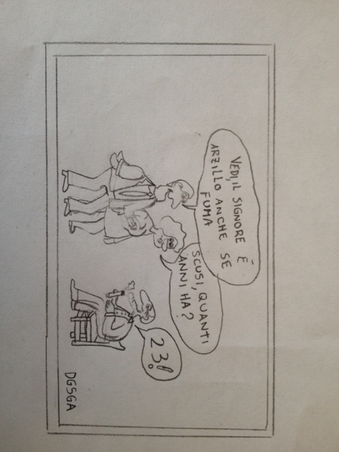

Bibliografia

<http://www.gustotabacco.it/fumo-e-salute/18-storia-del-tabacco>

<http://www.lafucina.it/2015/09/18/sigaretta/>

<http://the-ecig-science.org/?p=678> vantaggi e svantaggi della sigaretta elettronica

https://www.wired.it/scienza/medicina/2016/10/03/sigarette-elettroniche-pro-contro-scienza/

<http://slideplayer.it/slide/525548/> No smoking be happy!

<https://www.eurocali.it/blog/da-dove-proviene-il-tabacco-n92>

<https://it.wikipedia.org/wiki/Nicotina>

http://www.globaltvcine.eu/la-nicotina-prodotta-dal-tabacco-e-una-difesa-contro-i-bruchi/